公務人員終身學習入口網站「性別主流化訓練情形調查」操作說明
各機關人事人員可從管理介面「人事單位」項下「性別主流化訓練情形調查」功能內，查詢及填報每一季度各機關性別主流化訓練情形。

- 查詢性別主流化訓練情形資料
於「人事單位」／「性別主流化訓練情形調查」功能內，可依年度查詢機關（請勾選是否包含所屬機關）已填報之各季度性別主流化訓練情形資料。另可於「是否確認」一欄，檢視機關及所屬機關是否完成報送，「是」代表已完成報送，「否」代表尚未完成報送。

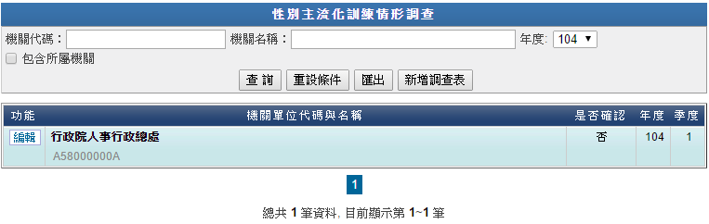

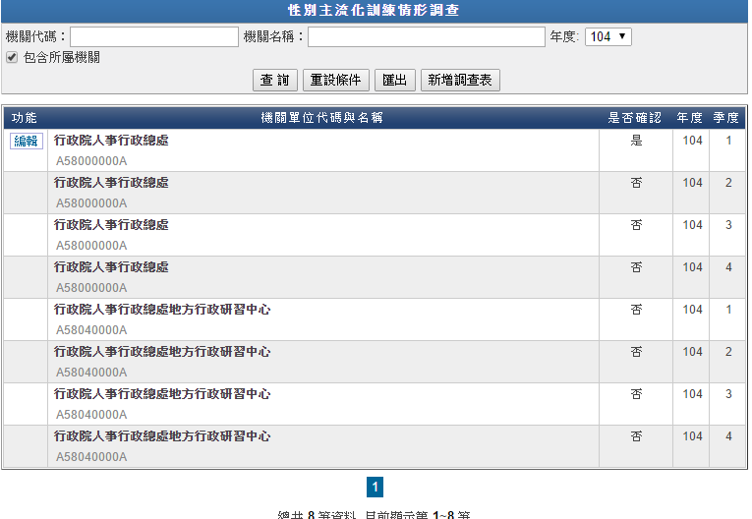

- 新增性別主流化訓練情形調查表
- 新增調查表：於「人事單位」／「性別主流化訓練情形調查」功能內，點選「新增調查表」，同一年度相關季度僅能有1份調查表。
- 填報調查表資料：
- 請於每年1月1日至15日填報前一年度第4季調查表，4月1日至15日填報當年度第1季調查表，7月1日至15日填報當年度第2季調查表，10月1日至15日填報當年度第3季調查表。
- 每年度各季相關統計資料係採累計（例如：第1季調查表統計自1月1日起至3月31日止，第2季調查表統計自1月1日至6月30日止，以此類推）。
- 調查表預設將計算出符合人數，機關可依實際訓練情形，再進行手動修正。
- 請於「是否確認報送」項目，點選「是」，以完成報送作業。

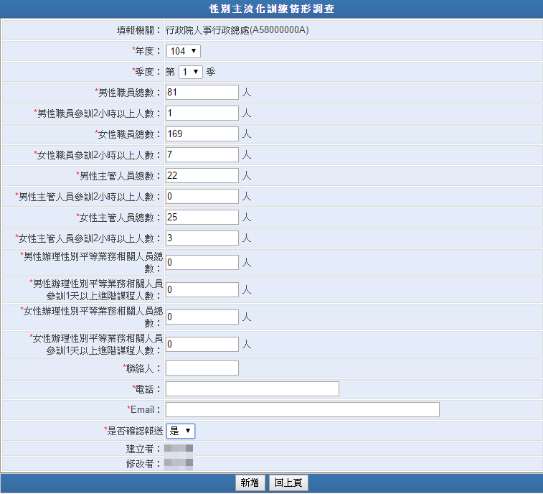
- 編修調查表資料：
- 未逾前揭調查表填報期限者，尚可編修其資料內容。編修後仍請於「是否確認報送」項目，點選「是」，以完成報送作業。
- 已逾前揭調查表填報期限者，則僅能檢視，無法編修。

